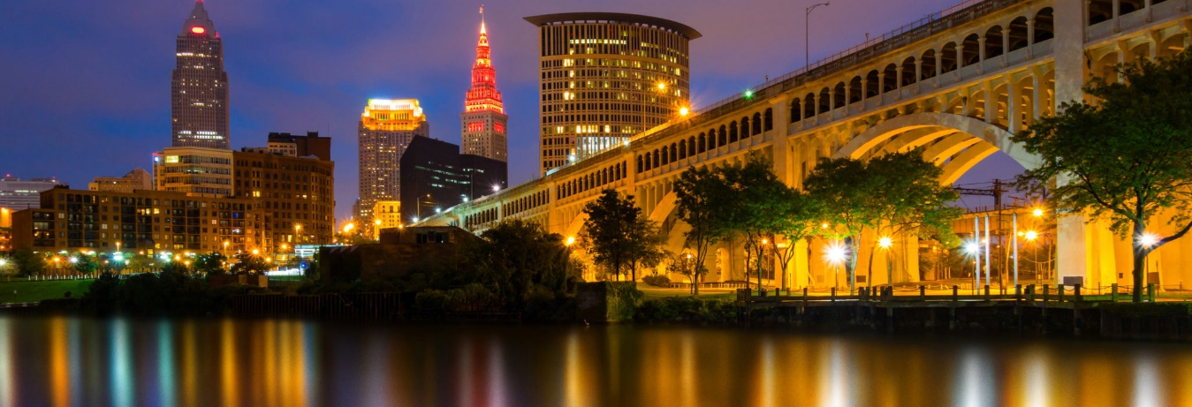
ESTRELLAS DEL OESTE – 9 DÍAS

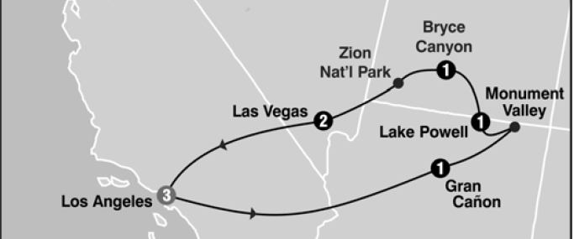

ITINERARIO DETALLADO:
Día: 1 / Los Ángeles
Recepción en el aeropuerto y traslado a su hotel. Alojamiento.
Día: 2 / Los Ángeles
Desayuno americano. Por la mañana recogida en su hotel en Los Ángeles para iniciar el paseo por las áreas de mayor interés: Downtown Distrito Financiero, Dorothy Chandler Pavillion, Plaza Olvera Continuamos hacia Hollywood donde apreciaremos el Teatro Dolby (entrega de los Oscars), el Teatro Chino, la Avenida de las Estrellas y Sunset Blvd; nuestro paseo continua hacia la zona residencial de Beverly Hills, regreso a su hotel. Tarde libre. Alojamiento.
Día: 3 - Los Ángeles / Grand Canyon
Desayuno americano. Por la mañana salida en camino al Grand Cayon, cruzando por los desiertos de Mojave y Arizona por sobre la mítica ruta 66. Llegada en últimas horas de la tarde. Alojamiento.
Dia: 4 - Grand Canyon / Monument Valley / Lake Powell / Page
Desayuno Continental. Por la mañana visitaremos el Grand Cañón (parte Sur) con oportunidad de fotografiarlo desde varios puntos de atracción. Luego partimos hacia Monument Valley, la gran depresión situada en la reserva de los nativos Navajos. Tendrán la oportunidad de hacer una excursión por dentro del valle místico de los Navajos en un vehículo a todo terreno con un guía Navajo (excursión no incluida) o tomar fotografías desde los miradores. Luego continuamos nuestro camino final hacia Lake Powell. Alojamiento.

Dia: 5 - Page / Horseshoe Bend / Antelope / Lake Powell / Bryce
Desayuno Continental. Partimos temprano en la mañana para visitar Horseshoe Bend donde pueden apreciar una de las pocas curvas de 180 grados del rio Colorado y podrán notar el cambio de coloración del agua del rio entre azul y tonos turquesas, tendrán la oportunidad de caminar sobre pequeñas dunas de arenas coloradas. A continuación tour de Antilope Canyon uno de los puntos más pintorescos de la zona. Luego seguimos viaje por la zona de Lake Powell el lago artificial más grande de Estados Unidos hasta llegar a Bryce en horas de la tarde para caminar y apreciar el panorama de este hermoso parque. Alojamiento.
Dia: 6 - Bryce Cañon / Zion / Las Vegas
Desayuno americano. Partimos de Bryce Cañón hacia Zion National park para visitar y luego continuamos a Las Vegas, considerada la meca de la vida nocturna americana. Alojamiento.
Día: 7 - Las Vegas
Desayuno americano. Día libre para realizar paseos opcionales. En la noche realizaremos una excursión nocturna de la ciudad, parando en el famoso letrero Bienvenido a Las Vegas, luego recorreremos el Strip de Sur a Norte presenciando sus múltiples atracciones, visitaremos la calle Fremont parte antigua de la ciudad y finalizaremos visitando el hotel más famoso de Las Vegas Caesars Palace, regreso al hotel. Alojamiento.
Día: 8 Las Vegas / Los Ángeles
Desayuno americano. Hoy partimos por el desierto hacia la ciudad de Los Ángeles llegando a media tarde. Alojamiento.
Día: 9 - Los Ángeles
Desayuno americano. A la hora indicada traslado al aeropuerto y fin de nuestros servicios.
PRECIOS POR PERSONA EN DOLARES AMERICANOS
- Traslados de llegada y salida
- 8 Noches de alojamiento
- Admisión a Antílope Canyon y Horseshoe Bend
- Circuito basado en hotel turista y/o turista superior
- Habitaciones del Luxor basada en Tower rooms
- Incluye 8 Desayunos - 6 Americanos y 2 Continentales
- Incluye manejo de 1 maleta por pasajero durante el recorrido,
- maletas adicionales serán cobradas

PRECIOS POR PERSONA EN DOLARES AMERICANOS
SALIDA | SINGLE | DOUBLE | TRIPLE | QUAD | CHD.
2020  Mayo: 21  Junio: 11  Julio: 2 y 16  Agosto: 6, 13, 20 y 27  Septiembre: 3, 10 y 17  Octubre: 1 y 22 | $2,811.00 | $1,853.00 | $1,630.00 | $1,603.00 | $915.00

HOTELERES PREVISTOS O SIMILARES
CIUDAD | HOTEL PREVISTOS O SIMILARES
CULVER CITY | Courtyard by Marriott Los Angeles Westside
GRAND CANYON | Canyon Plaza Hotel
PAGE | Best Western at Lake Powell
BRYCE CANYON | Best Western Plus Ruby´s Inn
LAS VEGAS | Bally´s Hotel & Casino las vegas  Luxor hotel & casino

NOTAS:
- Circuito se realizara en español y/o portugués.
- Confirmación de los hoteles definitivos estarán disponibles 30 días antes de la salida.
- En caso de no reunir número suficiente de participantes, circuito se realizara en modernos minibuses o vanes.
- Precio de los circuitos incluyen visitas y excursiones indicadas en itinerario.
- Toda reserva cancelada sufrirá cargos a partir de los 30 días antes de la salida.
- NO SHOW aplica 100% de gastos.
HOTELES DE RECOGIDA:
- 7:00 Millennium Biltmore Hotel
- 7:15 The L.A. Hotel Downtown
- 7:45 Courtyard by Marriott Los Angeles Westside

